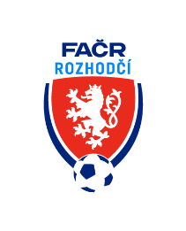

Fotbalová Asociace české republiky

Komise rozhodčích ŘK M, Na Střelnici 39, 779 00 Olomouc 9

Komuniké KR ŘKM č.6 , z 6. kola MSFL a 3. kola MSD – D, E, F

MSFL 6. kolo:
HLUČÍN - BANÍK OSTRAVA B
52´- HCH R, chybně nařízen PK pro H mužstvo
93´+ - HCH AR 1, chybně neodmávaný OF D mužstva (dosaženo branky)

Komise rozhodčích Moravy průběžně analyzuje všechna utkání MSD (D, E, F):

MSD/D – 6. kolo
SPEŘICE - ŽĎÍREC
21 ´- HCH R, neudělení ČK D hráči za SH

ST. ŘÍŠE – HUMPOLEC
53 ´- HCH R, chybně udělena ČK D hráči

MSD/E – 6. kolo
ŠTERNBERK - BAŤOV
88´ - správně udělena ČK H hráči za SH

MSD/F – 6. kolo
NOVÝ JIČÍN - BOHUMÍN
76´- HCH R a AR 1 – nenařízení PVK před PÚ D a neudělení ČK za ZZBM

FRENŠTÁT - BŘIDLIČNÁ
77´- HCH R - chybně neudělena ČK D za ZZBM před PÚ

V Olomouci dne 14.09.2022

Zapsal: Milan Reich Ing. Jan Zahradníček
sekretář KR M předseda KR ŘK M

